Rapport d’analyses statistiques - Étude UDAM

La question de recherche
L'affiliation à l'UDAM réduit-elle la charge financière du parcours de maternité en particulier ses formes les plus catastrophiques et améliore-t-elle le recours effectif aux soins, une fois correctement neutralisées les différences initiales entre femmes assurées et non assurées ?
- La variable de traitement et la structure géographique des groupes
La première opération consiste à définir la variable autour de laquelle s'organise toute l'étude : l'exposition dont on cherche à mesurer l'effet. On construit à cet effet une variable binaire, notée T, qui prend la valeur 1 lorsque la femme est affiliée à l'UDAM et la valeur 0 lorsqu'elle ne l'est pas. Dans le vocabulaire des études cas-témoins, les affiliées constituent les « cas » et les non affiliées les « témoins ». Toute la démarche revient ensuite à comparer ces deux ensembles ; il est donc essentiel de bien caractériser leur composition avant d'aller plus loin.
Le croisement de cette variable avec le site de résidence révèle d'emblée un fait structurel décisif. Les effectifs des deux groupes sont, dans l'ensemble, très proches 329 contre 325, ce qui pourrait laisser croire à une comparaison aisée. Mais la répartition par site raconte une autre histoire. À Foundiougne, on dénombre 179 affiliées pour 121 témoins ; à Koungheul, 150 affiliées pour 35 témoins ; à Fatick, en revanche, aucune affiliée et 169 témoins. Autrement dit, une zone entière de l'étude ne comporte que des femmes non assurées. Cette particularité n'est pas un simple détail descriptif : elle constitue une contrainte lourde qui conditionnera la validité de toute comparaison, et à laquelle plusieurs des analyses suivantes seront consacrées.
- La détection des facteurs de confusion
Avant de comparer les dépenses ou le recours aux soins des deux groupes, il faut s'assurer que ces groupes sont effectivement comparables c'est-à-dire qu'ils ne diffèrent pas déjà, au départ, par des caractéristiques qui influenceraient elles-mêmes les résultats. Une telle caractéristique porte le nom de facteur de confusion. Sa définition repose sur deux conditions réunies : elle distingue les deux groupes, et elle agit sur le résultat étudié. Sa présence est problématique parce qu'elle rend impossible l'attribution d'une différence observée à la seule assurance : si, par exemple, les affiliées sont plus pauvres et que la pauvreté modifie la manière de se soigner, alors toute différence de dépense mêlera inextricablement l'effet de l'assurance et celui de la pauvreté.
Pour mesurer l'ampleur de ces différences initiales, on recourt à la différence standardisée, communément abrégée en SMD. La difficulté qu'elle résout est la suivante : comment comparer, sur une échelle commune, des caractéristiques exprimées dans des unités hétérogènes, comme l'âge en années et le revenu en francs ? La réponse consiste à exprimer l'écart entre les deux groupes non pas dans son unité d'origine, mais en nombre d'écarts-types l'écart-type étant la mesure de l'étalement naturel d'une variable. Ainsi standardisé, l'écart devient sans unité, et donc comparable d'une variable à l'autre. La convention en vigueur veut qu'une différence standardisée supérieure à 0,10 en valeur absolue signale un déséquilibre qui doit être corrigé. On ne retient à ce stade que des variables antérieures à l'affiliation âge, statut matrimonial, revenu, instruction, occupation, parité, antécédents obstétricaux, cadre de vie, en excluant soigneusement toute variable postérieure au traitement, laquelle constituerait une conséquence et non une cause de l'affiliation.
Les résultats sont sans ambiguïté et cohérents entre eux. Les femmes affiliées sont plus jeunes que les non affiliées, avec une différence standardisée d'environ 0,23 ; elles sont plus pauvres, l'écart atteignant environ 0,40 sur le revenu et 0,48 sur l'indice de richesse ; elles sont surtout nettement moins instruites, avec une différence standardisée de l'ordre de 0,62, la plus forte de tout le jeu de données. La convergence de ces écarts dessine le portrait d'une population plus vulnérable, ce qui est cohérent avec un dispositif d'enrôlement ciblant les femmes les plus fragiles. Sur le plan analytique, ce tableau établit la preuve chiffrée qu'une comparaison brute des deux groupes serait fallacieuse, et rend l'ajustement non pas souhaitable mais indispensable.
 | Moyenne Cas | Moyenne Témoins | SMD
age | 24.91 | 26.34 | -0.231
mariee | 0.98 | 0.97 | 0.039
revenu | 2.01 | 2.47 | -0.397
instruction | 0.57 | 1.13 | -0.623
agri_elevage | 0.02 | 0.01 | 0.077
nb_grossesses | 3.22 | 3.03 | 0.097
nb_enfants | 2.99 | 2.91 | 0.046
antecedent_complication | 0.10 | 0.06 | 0.158
accouchement_dystocique | 0.10 | 0.08 | 0.082
proprietaire | 0.54 | 0.57 | -0.069
murs_finis | 0.84 | 0.94 | -0.292
eau_amelioree | 0.89 | 0.93 | -0.147
Tab 1 : Différence Moyenne Standardisé
- La construction d'un indice de richesse
La position socio-économique du ménage est décrite dans le questionnaire par une quinzaine de variables possession d'électricité, de radio, de télévision, de réfrigérateur, de moyens de transport, qualité des murs, mode d'accès à l'eau, statut d'occupation du logement, entre autres. Utilisées séparément, ces variables sont à la fois nombreuses et largement redondantes, car elles mesurent toutes, sous des angles différents, une même réalité sous-jacente d'aisance matérielle. On cherche donc à les condenser en un indicateur unique.
L'outil employé est l'analyse en composantes principales. Son principe peut se formuler intuitivement : parmi toutes ces possessions, il existe une direction dominante le long de laquelle les ménages se différencient le plus schématiquement, l'axe qui va des ménages possédant peu vers ceux possédant beaucoup. Cette direction principale constitue précisément l'indice de richesse recherché. Chaque femme se voit attribuer une note correspondant à sa position sur cet axe, note que l'on découpe ensuite en cinq groupes d'effectifs égaux, les quintiles, du plus pauvre au plus aisé. Il s'agit de la méthode retenue par les grandes enquêtes démographiques et de santé, ce qui garantit la comparabilité de l'indice avec les standards internationaux. Les possessions présentes chez la quasi-totalité ou la quasi-absence des ménages sont écartées, car elles ne permettent aucune discrimination utile.
Trois vérifications confirment la validité de l'indice. Il résume d'abord une part raisonnable de l'information totale environ 23 % de la variabilité, valeur habituelle et saine pour ce type d'indicateur. Il croît ensuite avec le revenu déclaré, la corrélation avoisinant 0,31, ainsi qu'avec le niveau d'instruction : cette cohérence externe, qui n'a rien d'automatique, atteste que l'indice, construit à partir des seules possessions, retrouve bien le gradient social connu par ailleurs. Sa moyenne augmente enfin régulièrement du premier au cinquième quintile. On notera, sans que cela invalide l'indice, que deux possessions la charrette et le panneau solaire y contribuent négativement : en milieu rural, ce sont des biens de substitution, typiques des ménages non raccordés au réseau, si bien que l'axe capte en partie un contraste entre ménages plus ou moins urbanisés. L'indice ainsi validé confirme, par un chemin indépendant, que les affiliées sont plus pauvres, avec une différence standardisée d'environ 0,48.
- La construction des variables de résultat
Les résultats à mesurer relèvent de deux registres. Le premier est financier. On construit la dépense directe totale en agrégeant, pour chaque femme, l'ensemble des montants qu'elle a payés de sa poche sur tout le parcours transport, tickets de consultation, médicaments, imagerie, examens biologiques, frais d'accouchement, hospitalisations, vaccination, un acte qui n'a pas eu lieu étant naturellement compté comme une dépense nulle. À partir de cette dépense, on définit la survenue d'une dépense catastrophique, notion centrale en économie de la santé : il s'agit du dépassement d'un seuil de la capacité de paiement du ménage, l'Organisation mondiale de la Santé proposant les seuils de 10, 25 et 40 %. Le revenu n'étant renseigné que par tranches, on retient le milieu de chaque tranche annualisé, hypothèse qui sera éprouvée en testant les trois seuils ; lorsque le revenu est manquant, la dépense catastrophique est laissée indéterminée plutôt que codée arbitrairement.
Le second registre est celui du recours aux soins. On construit un score de cascade allant de 0 à 4, qui cumule quatre étapes du continuum de soins recommandé : la réalisation d'au moins quatre consultations prénatales, l'accouchement en structure de santé, la visite postnatale et la vaccination de l'enfant. Le choix d'un score composite, plutôt que d'une étape isolée, mérite d'être justifié : certaines étapes, prises séparément, présentent une variabilité trop faible pour être analysables ainsi l'accouchement en structure, réalisé par 99 % des femmes de l'échantillon, ne comporte pratiquement aucune variation à expliquer. En cumulant quatre étapes, on obtient au contraire une échelle graduée, porteuse de véritables différences entre femmes, et donc statistiquement plus informative. À titre indicatif, la dépense directe médiane brute s'établit à 39 500 FCFA chez les affiliées contre 68 500 chez les témoins, et le score de cascade moyen est proche dans les deux groupes ; ces valeurs brutes ne deviendront toutefois interprétables qu'une fois la comparaison ajustée.
- Le score de propension et le diagnostic de recouvrement
Rendre les deux groupes comparables suppose de disposer d'un moyen de résumer, pour chaque femme, sa ressemblance au profil des affiliées. C'est le rôle du score de propension, défini comme la probabilité, estimée pour chaque femme, d'être affiliée compte tenu de son profil. On l'obtient par une régression logistique un modèle qui prédit une probabilité comprise entre 0 et 1 à partir d'un ensemble de caractéristiques, à laquelle on intègre les confondeurs, l'indice de richesse et le site. L'inclusion du site est un choix délibéré et important : c'est elle qui permet au modèle d'attribuer une probabilité d'affiliation quasi nulle aux femmes de Fatick, où aucune affiliée n'existe. Une pénalisation est appliquée au modèle pour stabiliser son estimation, car l'absence totale d'affiliées à Fatick provoquerait sinon une séparation parfaite, source d'instabilité numérique.
Une fois estimé, ce score sert d'abord d'instrument de diagnostic pour vérifier la condition de positivité, aussi appelée recouvrement. Cette condition exige que, pour être comparables, les deux groupes comportent des femmes de profils semblables de part et d'autre ; à défaut, certaines femmes n'ont tout simplement aucune contrepartie dans l'autre groupe. Le diagnostic est éloquent : le score de propension moyen s'établit à 0,014 à Fatick, contre 0,593 à Foundiougne et 0,805 à Koungheul. Le modèle reconnaît ainsi de lui-même qu'une femme de Fatick n'a pratiquement aucune chance d'être affiliée, ce qui reflète simplement l'absence d'affiliées sur ce site. Au total, 27 % des femmes se situent hors de la zone de chevauchement usuelle. Il existe donc une violation de positivité : une sous-population entière dépourvue d'équivalent dans l'autre groupe, qu'il faudra neutraliser.
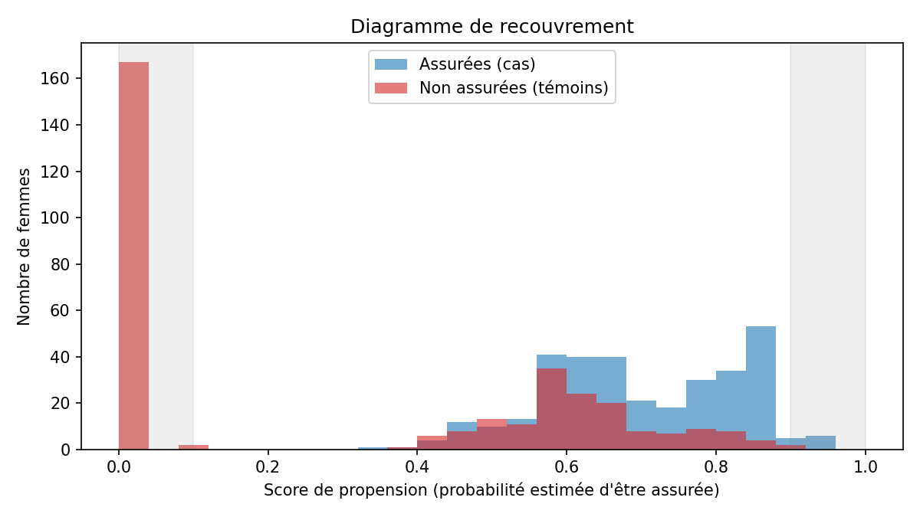
Fig 1 : Diagramme de recouvrement : distributions du score de propension des affiliées et des non affiliées ; la masse de témoins proche de zéro correspond aux femmes de Fatick, sans contrepartie affiliée.
- La pondération de recouvrement et la vérification de l'équilibre
Face à cette violation de positivité, une solution radicale consisterait à exclure purement et simplement le site de Fatick. On lui préfère une approche plus fine, reposant sur l'attribution de poids. Le principe des poids de recouvrement est le suivant : chaque femme reçoit une importance d'autant plus grande qu'elle « aurait pu appartenir à l'autre groupe ». Concrètement, une affiliée reçoit un poids proportionnel à sa probabilité d'être non affiliée, et réciproquement une non affiliée un poids proportionnel à sa probabilité d'être affiliée. Il en résulte que les femmes au profil intermédiaire, dont le score de propension avoisine 0,5, pèsent le plus, tandis que les femmes sans contrepartie celles de Fatick, dont le score est proche de 0 reçoivent un poids quasi nul. Elles demeurent physiquement présentes dans le fichier, mais n'influencent pratiquement plus les calculs. On obtient ainsi, en douceur et de manière justifiable, l'effet d'une exclusion, sans avoir à trancher arbitrairement qui retenir. Une conséquence importante en découle : l'effet estimé porte désormais sur la population dite de chevauchement, c'est-à-dire sur les femmes dont l'affiliation était réellement incertaine précisément celles pour lesquelles la question de la couverture se pose.
Reste à démontrer que cette pondération a bien accompli sa fonction. On recalcule pour cela les différences standardisées, mais cette fois après pondération : elles doivent se rapprocher de zéro si les groupes sont devenus comparables. Le résultat est probant. La masse des poids attribuée à Fatick tombe à 1,2 % du total, confirmant la neutralisation de la région non comparable. Surtout, la différence standardisée maximale entre les deux groupes, qui atteignait 0,62 avant pondération sur le niveau d'instruction, s'abaisse à 0,003 après — trente fois en deçà du seuil de négligeabilité. L'ensemble des covariables se rabat vers zéro, signe que les deux groupes sont devenus quasi identiques sur toutes les caractéristiques mesurées. Cette rigueur a un coût, qu'il convient d'assumer : en dévaluant les femmes sans équivalent, on réduit la taille d'échantillon effective à environ 279 affiliées et 158 non affiliées. C'est la puissance statistique réelle de l'analyse, sensiblement inférieure à l'effectif initial.
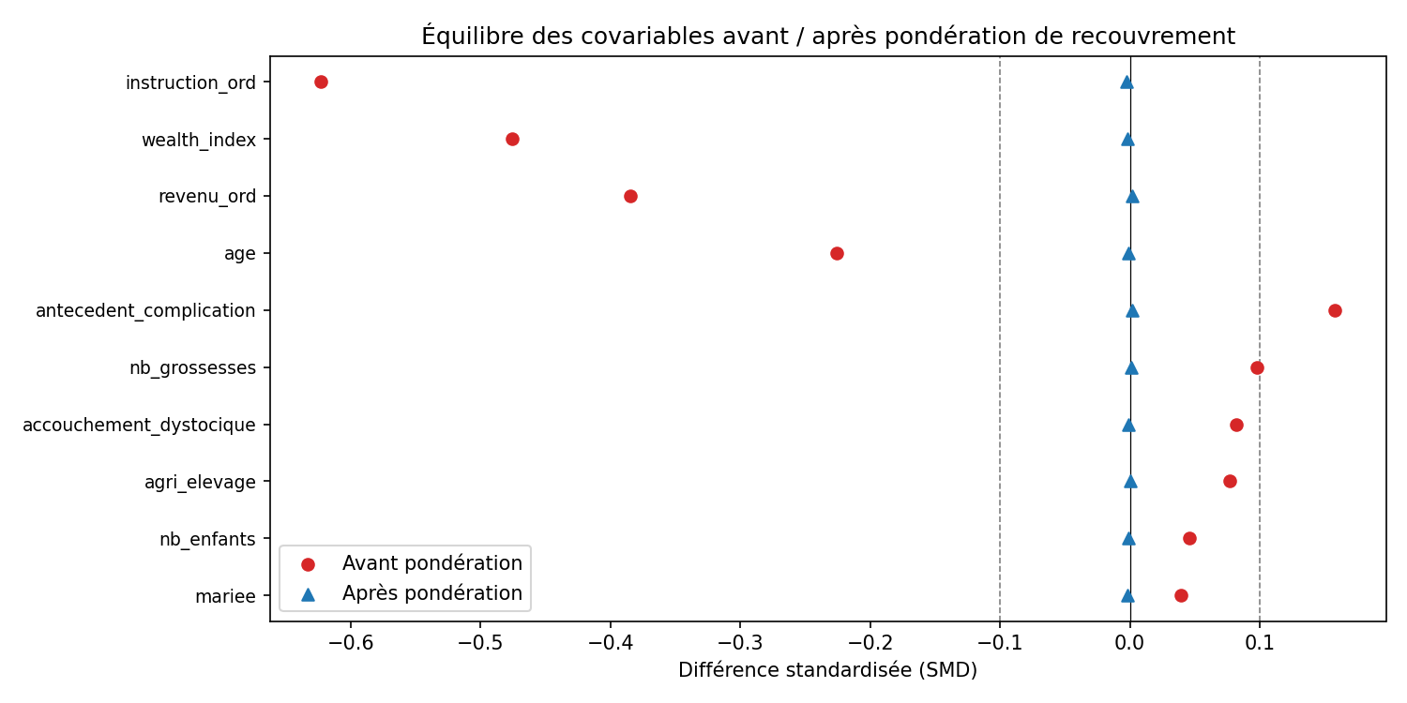
Fig 2 : différence standardisée de chaque covariable avant et après pondération ; tous les déséquilibres s'effondrent vers zéro.
- L'estimation des effets moyens et le bootstrap
La comparaison étant enfin équitable, la mesure de l'effet de l'affiliation devient conceptuellement simple : il s'agit de la différence de résultat entre les deux groupes pondérés, appelée effet moyen dans la population de chevauchement. On la complète d'un estimateur ajusté par régression pondérée, dont la fonction est de servir de contrôle : lorsque deux estimateurs construits différemment convergent, la confiance dans le résultat s'en trouve renforcée.
L'incertitude entourant ces estimations est quantifiée par une technique nommée bootstrap, dont l'idée est à la fois simple et robuste. Ne disposant que d'un seul échantillon, on le fait « rejouer » un grand nombre de fois : on tire au sort, avec remise, un nouvel échantillon de même taille parmi les femmes de l'étude certaines s'y trouvant plusieurs fois, d'autres pas, et l'on recalcule intégralement l'effet sur ce nouvel échantillon. En répétant l'opération plusieurs centaines de fois, on obtient une distribution des effets possibles, dont on extrait l'intervalle de confiance à 95 %. Un point technique mérite d'être souligné, car il fait la rigueur de la démarche : à chaque répétition, le score de propension est entièrement ré-estimé. Figer les poids reviendrait à oublier qu'ils sont eux-mêmes estimés, et conduirait à sous-estimer l'incertitude réelle ; leur ré-estimation garantit une marge d'erreur honnête. Lorsque l'intervalle de confiance obtenu exclut zéro, l'effet est jugé statistiquement significatif.
Les résultats sont les suivants. L'affiliation réduit la dépense directe de 28 260 FCFA, avec un intervalle de confiance allant de -37 377 à -19 427 ; l'estimateur brut, à -27 714 FCFA, coïncide avec l'estimateur ajusté, ce qui indique un effet financier peu sensible à la confusion mesurée. Le risque de dépense catastrophique, au seuil de 25 %, diminue de 8,7 points de pourcentage (intervalle de -14,2 à -4,0) ; il est notable que cet effet ajusté dépasse en valeur absolue l'effet brut, qui n'était que de -3,8 points, ce qui s'explique par le fait que les affiliées, plus pauvres, sont davantage exposées : la comparaison brute sous-estimait donc la protection. Sur le recours aux soins, le contraste est plus frappant encore : l'effet sur le score de cascade, quasi nul en analyse brute avec +0,056, atteint +0,305 après ajustement (intervalle de +0,157 à +0,460), tandis que l'effet sur le continuum complet passe de +0,006 à +0,184. Ce phénomène de bénéfice révélé par l'ajustement fait l'objet d'un examen spécifique en section 1.
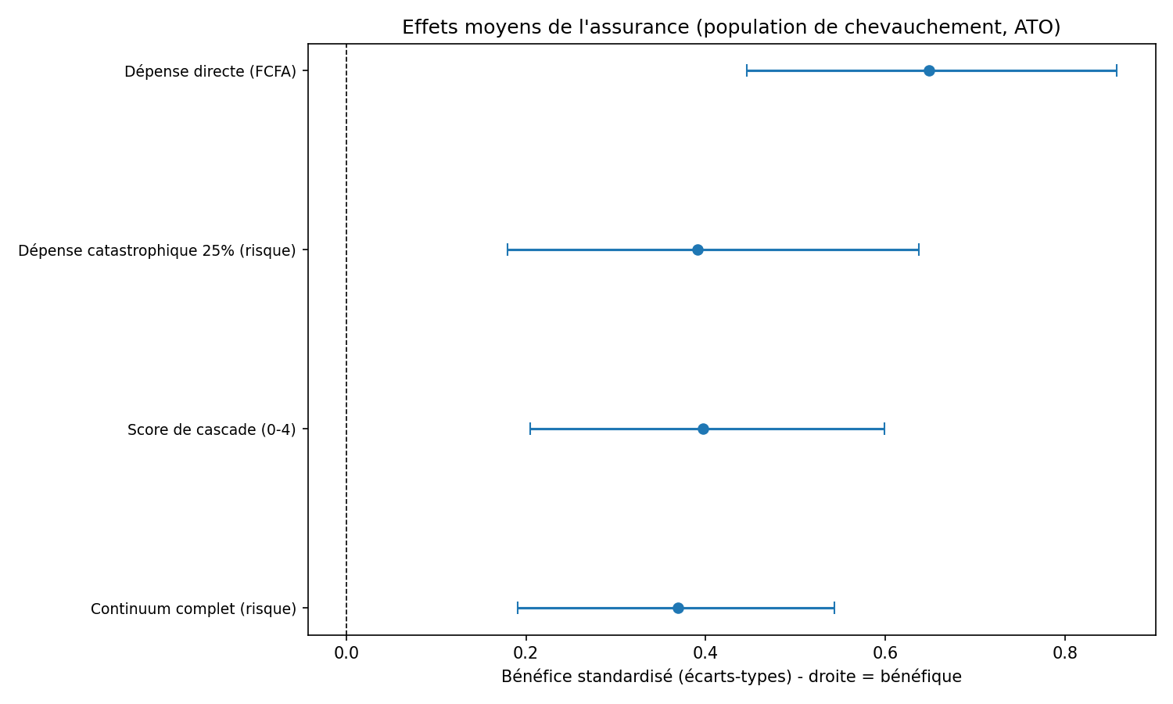
Fig 3 : Effets moyens de l'affiliation sur les quatre résultats, exprimés sur une échelle commune orientée « bénéfice »
- Les analyses de sensibilité à la confusion non mesurée
L'ajustement opéré corrige les déséquilibres que l'on a mesurés, mais il ne peut rien contre un facteur qui n'aurait pas été observé. Dans une étude où l'affiliation n'a pas été tirée au sort, un tel facteur de confusion résiduel ne peut jamais être totalement exclu. À défaut de l'éliminer, on cherche à mesurer dans quelle mesure les conclusions en dépendent, au moyen de deux outils complémentaires.
Le premier est la valeur E. Elle répond à une question précise : quelle force minimale un facteur caché associé à la fois au fait de s'affilier et au résultat étudié devrait-il posséder pour annuler entièrement l'effet observé ? Une valeur E élevée signifie qu'il faudrait un facteur d'une puissance considérable, donc peu vraisemblable, pour renverser la conclusion : l'effet est alors jugé robuste. Le second outil, les bornes de Rosenbaum, pose une question analogue en exploitant la structure d'appariement de l'étude, à travers un paramètre noté Γ : une valeur proche de 1 signale un résultat fragile, qu'un biais même modeste suffirait à renverser, tandis qu'une valeur élevée témoigne de robustesse.
La lecture croisée de ces deux méthodes livre une image nuancée. Sur la dépense directe, les deux convergent vers la robustesse : la valeur E atteint 3,1 et la borne de Rosenbaum 3,45, ce qui signifie qu'un facteur caché devrait être d'une force peu crédible pour effacer l'effet. Sur la dépense catastrophique et le recours aux soins, les valeurs E demeurent acceptables 5,7 pour la première, 2,2 à 2,3 pour le second mais les bornes de Rosenbaum se révèlent fragiles, à 1,00. Cette divergence s'explique : les paires appariées d'origine n'avaient pas été équilibrées sur le statut socio-économique, si bien que la comparaison par paires reste partiellement confondue ; par ailleurs, les effets binaires reposent sur un petit nombre de paires discordantes, ce qui les rend statistiquement fragiles. On en tire une hiérarchisation explicite des conclusions : la protection sur la dépense directe est affirmée avec force, tandis que la protection contre la dépense catastrophique et le bénéfice sur le recours sont présentés comme suggérés.
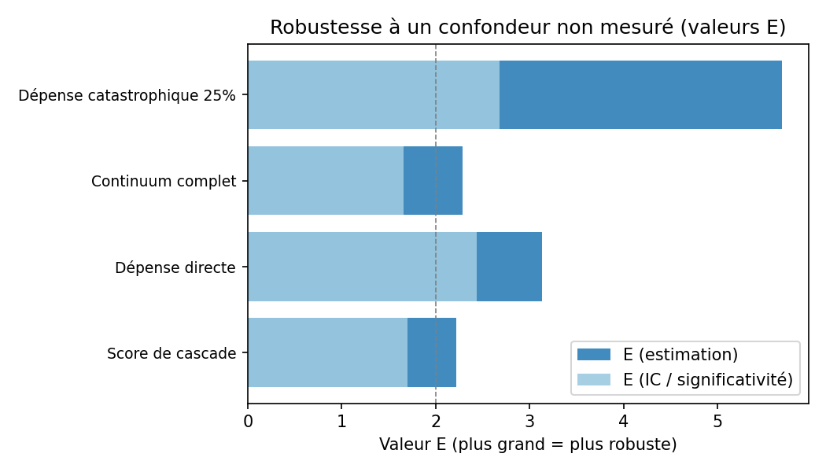
Fig 4 : Valeurs E : robustesse de chaque effet à un facteur de confusion non mesuré.
- Les effets quantiles : la protection le long de la distribution des dépenses
Un effet moyen, par construction, masque la diversité des situations. Une même moyenne peut recouvrir une protection uniforme et modeste ou, au contraire, une protection faible pour la plupart et massive pour quelques-unes. Pour distinguer ces cas, il faut examiner l'effet de l'assurance non plus en un point unique, mais tout au long de la distribution des dépenses. On ordonne pour cela les femmes de la plus petite à la plus grosse dépensière, et l'on décrit cette distribution par ses paliers, les quantiles : le 90ᵉ centile désigne le niveau de dépense en deçà duquel se situent 90 % des femmes, la médiane le niveau qui partage l'effectif en deux moitiés, et ainsi de suite. L'effet quantile mesure alors, à chaque palier, la différence entre le quantile pondéré des affiliées et celui des non affiliées. Il décrit ainsi comment l'assurance remodèle la forme de la distribution des dépenses et non le sort d'une femme individuelle, car la femme située au 90ᵉ centile des affiliées n'est pas la même que celle du 90ᵉ centile des témoins.
Les résultats révèlent une protection nettement croissante. Elle est d'environ 14 000 FCFA au 10ᵉ centile, de 19 000 à la médiane, de 37 000 au 90ᵉ centile et de 40 000 au 95ᵉ, chaque palier demeurant statistiquement significatif. Pour établir que cette progression est réelle et non un effet du hasard, on compare l'effet au 90ᵉ centile à celui du 10ᵉ : l'écart, de -22 909 FCFA, s'accompagne d'un intervalle de confiance allant de -44 405 à -1 998, qui exclut zéro. La croissance de la protection est donc statistiquement établie. Sur le plan de l'interprétation, cela signifie que l'assurance protège davantage, en valeur absolue, là où les dépenses sont les plus élevées c'est-à-dire qu'elle amortit prioritairement les chocs financiers les plus lourds. Deux précautions accompagnent ce constat : l'incertitude devient importante tout au bout de la queue de la distribution, où les femmes aux dépenses extrêmes sont rares ; et l'expression « dépenses les plus élevées » ne se confond pas avec « femmes les plus pauvres », la description portant sur la distribution des dépenses et non sur la richesse.
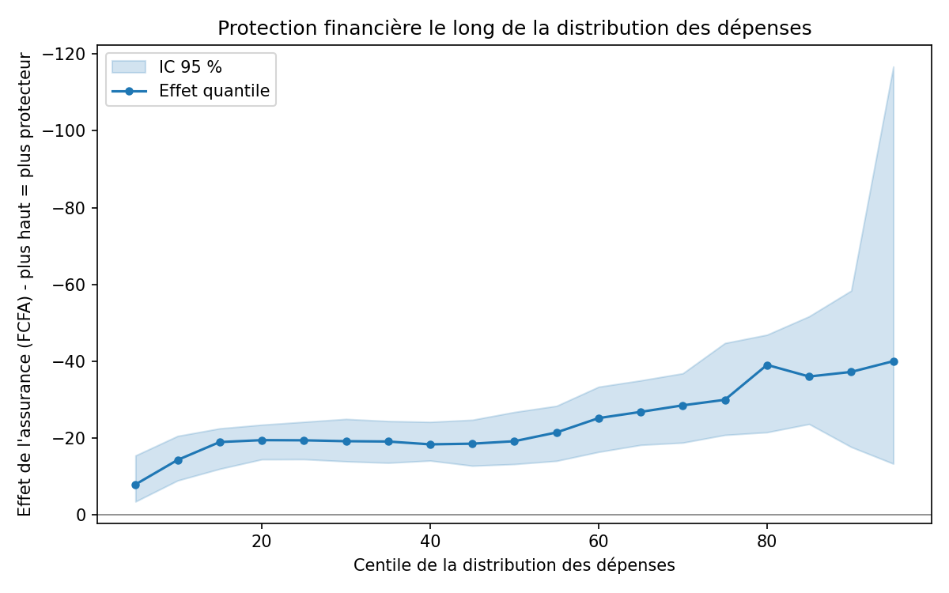
Fig 5 : Courbe des effets quantiles : protection financière le long de la distribution des dépenses, avec bande de confiance.
- La décomposition du masquage et le test des zones à recouvrement
Il reste à élucider un point soulevé en section 7 : pourquoi l'effet sur le recours aux soins, quasi nul en comparaison brute, apparaît-il franchement après ajustement ? L'examen de la structure géographique fournit la réponse. On observe d'abord que les femmes non affiliées de Fatick présentaient un suivi de soins atypiquement élevé : leur score de cascade moyen s'établissait à 3,54, contre 3,16 dans les sites mixtes, et dépassait même celui des affiliées, à 3,42 ; le même écart s'observe sur le continuum complet, à 0,66 contre 0,40. Or, Fatick ne comptant aucune affiliée, ces 169 femmes particulièrement bien suivies se trouvaient entièrement du côté du groupe témoin, dont elles relevaient artificiellement le niveau. Leur inclusion dans la comparaison brute gonflait le recours du groupe des non affiliées et masquait ainsi le bénéfice réel de l'assurance.
Pour confirmer ce mécanisme et écarter l'hypothèse d'un artefact de pondération, on procède en deux temps. On décompose d'abord l'ajustement, en observant ce que révèle successivement l'ajustement sur la seule géographie, sur le seul statut socio-économique, puis sur l'ensemble. Il apparaît que l'ajustement géographique restitue à lui seul l'essentiel de l'effet le site seul récupère +0,268 des +0,305 pour le score de cascade et +0,159 des +0,184 pour le continuum, le statut socio-économique n'y contribuant que de façon secondaire. On procède ensuite au test décisif, en comparant affiliées et non affiliées uniquement dans les sites où les deux coexistent, à savoir Foundiougne et Koungheul, soit 485 femmes, et sans aucune pondération. Le bénéfice y apparaît dès la comparaison brute : +0,256 sur le score de cascade, avec un intervalle de confiance de +0,089 à +0,406, et +0,140 sur le continuum, avec un intervalle de +0,055 à +0,231, valeurs concordant avec les estimations ajustées. Ce résultat démontre que le bénéfice sur le recours est réel, et non produit par la méthode : il était simplement masqué par le mélange d'une région témoin non comparable. Une limite en découle, qu'il faut énoncer clairement : cet effet n'est identifié que là où des affiliées existent réellement, et aucune conclusion ne peut être tirée pour des contextes analogues à celui de Fatick.
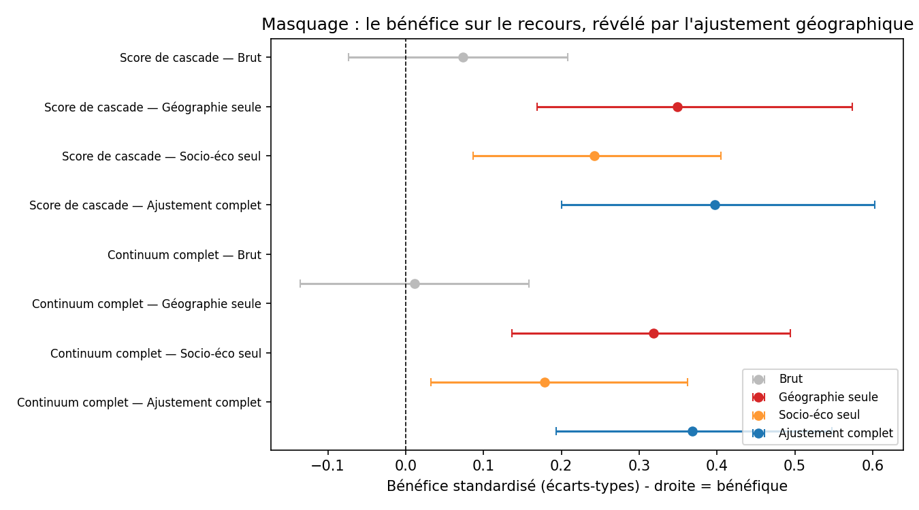
Fig 6 : Décomposition du masquage : l'effet sur le recours selon le niveau d'ajustement (brut, géographie seule, socio-économique seul, complet)

